|  |  |  |  |  |  |  |
| --- | --- | --- | --- | --- | --- | --- |
| **負責事項** | 梁嫚芳 | 宋侑橋 | 廖家緯 | 陳亞善 | 章佳佳 | 陳思帆 |
| Concept development & Literature Review | 5 | 5 | 5 | 5 | 4 | 5 |
| 電腦程式撰寫及分析 Computer program and analysis | 5 | 3 | 4 | 4 | 3 | 3 |
| 解釋結果  Interpretation of results | 4 | 4 | 5 | 5 | 4 | 3 |
| 製作圖表  Prepare tables and figures | 5 | 4 | 5 | 4 | 3 | 4 |
| 文字撰寫  Text writing | 5 | 5 | 5 | 5 | 4 | 5 |
| Powerpoint file | 5 | 4 | 4 | 5 | 5 | 4 |
| Critical comments & revisions | 4 | 4 | 4 | 4 | 3 | 3 |

mutual evaluation between group members*評分最低0分，最高5分 (請小組自己討論每個人在每項分工付出程度) A4單面不超過五頁(可不含封面)封面要放組內互評表

Case1

1. 研究目的
2. 疾病定義和診斷

* 1-1：發燒加咳嗽或喉嚨痛，或經病毒培養為陽性，或H5特異性抗體效價上升4倍。
* 1-2：有肺炎或類流感疾病（發燒≥ 38°C和咳嗽或喉嚨痛，且無其他確切的診斷），並經病毒培養為陽性，或H5抗體效價上升≥4倍，或RT-PCR檢測陽性。

1. 調查動機或研究目的

* 1-1：在1997在香港爆發18例H5N1，由於擔憂造成大流行因此進行病例對照研究，以確定感染H5N1的危險因子。
* 1-2：截至2008年7月，在中國有30例確診H5N1的病例，為了提供預防訊息和工作，因此進行回顧性病例對照研究，來確認H5N1的危險因子。

1. 研究設計

* 皆回溯性病例對照研究；以性別、年齡、居住地進行配對；標準化問卷、訪談，並接受由代理人回答
* 1-1：總樣本數 56 人。病例組15人，皆為因發熱性呼吸道疾病而住院，且經病毒培養、血清學證實感染H5N1的病患。對照組41人，先從病例住所附近隨機選擇一棟公寓再隨機選擇一層，尋找志願者。
* 1-2：總樣本數 162人。病例組28人（農村10人，城市18人），為2005年10月至2008年7月通過中國CDC監測發現的H5N1患者。對照組134人（農村49人，城市85人），農村自同村、城市自附近公寓隨機抽樣。

1. 研究結果
2. Case1-1研究結果：

挑出資料分析結果中有統計顯著的變項後，發現「患者暴露於零售活禽市場」的OR值為對照組的4.5倍，是H5N1的危險因子。由於使用了不同的統計方法， OR值為0的「暴露在室內遊樂場」呈顯著，其病例數為0。 推測暴露在室內遊樂場的影響為，在封閉的室內活動可能較容易感染，及可能受到社經地位干擾。

1. Case1-2研究結果：

研究中有特別提到，單變量分析有統計顯著的其中3個變項：直接接觸病／死禽、造訪活禽市場、具潛在的醫療狀況、疾病。將單變量分析中p-value<0.01的變項納入多變量分析，有顯著的變項：直接、間接接觸病／死禽、造訪活禽市場。

分別比較農村和都市，人口學特徵和暴露與罹患 H5N1的關係。發現在農村缺乏室內水源、後院飼養家禽、接觸病/死禽、家中飼養動物是 H5N1的危險因子。在都市，去活禽市場是 H5N1主要的危險因子。僅農村資料的分析結果和全部資料的分析結果相同。

結論： H5N1共同危險因子是直/間接接觸病 /死禽、造訪生禽市場 ，在不同環境下，主要的危險因子不同，疾病的衛教和介入措施應針對不同環境而有所差異。

1. 偏差的來源及影響
2. 選擇偏差：由於病例個案與鄰居間在某些暴露因子會有較高的相似性，若有潛在的危險因子存在且因此被配對到，會低估此危險因子的風險。
3. 回憶偏差：在回憶暴露時容易有回憶偏差，病例組較對照組更可能回憶家禽暴露。兩個研究中病例組都有較多訪談代理人，代理人可能會記錯或不清楚實際暴露情形，導致錯誤分組而高估或低估危險因子風險。
4. 這兩個研究樣本數都較少，可能會造成檢定力不足。
   * 對於case1-1，其研究動機是希望能盡快找出H5N1的危險因子，避免造成大流行，因此樣本數較少是難免的。

Case1-1研究個別的偏差

1. 媒體的猜測：可能會造成受試者對特定暴露的回憶偏差，高估暴露影響。香港媒體還推測食用新鮮家禽或在餐館食用家禽等是感染源，但這些接觸與疾病無顯著相關。
2. 使用3種語言進行問卷：可能因各語言間之用詞、語意不同，讓受訪者做出不同的回答，造成風險性被低估。

Case1-2研究個別的偏差

1. 農村的病例數量大於都市，可能會造成城市患者檢定力不足。
2. 對照組在疾病發生時未收集其暴露，可能造成錯誤分類和回憶偏差，而高估或低估暴露的風險。
3. 不知道疫苗實際的接種率，若接種率高，可能會低估暴露生禽之相對危險性。
4. 兩個研究間的差異

Case 1-1:主要關注家禽和人類感染之間的關聯，以及人與人之間的傳播。

Case 1-2:分析了該疾病的其他危險因素，不僅是由於接觸家禽造成的，還考慮了城鄉之間的差異以及接觸水禽的情況。

1. 對於公衛的意義

* 了解疾病的危險因子可提供預防、監控與介入疾病的方向。
* 對於不同的環境，健康教育和疾病的預防策略應有所不同。
* 分析不同類型的家禽和鳥類的暴露情況 → 未來的防治工作更有方向。

1. 未來調查的建議

* 增加樣本數量（例：對城市的危險因子再進一步研究）。
* 研究H5疫苗有效性與接種率。
* 採用之代理人要設立標準。
* 配對病例與對照組由代理人回答之比例。
* 建立監測系統資料庫，較可避免病患或其代理人忘記暴露情形。
* 避免媒體過度猜測或報導不實新聞。
* 分析更多有關疾病傳播的預防和控制方法，可使用不同的研究方法，如世代研究。

Case3 食道癌-病例對照研究

一、 Crude Odds-Ratio

我們在初步的分析中，把年齡、吸菸、飲酒轉換成類別變項，並各自把它們放入 logistic model中，因此可以得知各因子不同類別之間的crude odds ratio。在表一中，幾乎所有類別都達顯著，紅字代表那一項的P值極小，分別是高年齡（55－74歲）、高吸菸（每日吸菸30 支以上）、高飲酒（每日飲酒40g以上)的類別對於疾病有極顯著的OR。

二、劑量效應關係

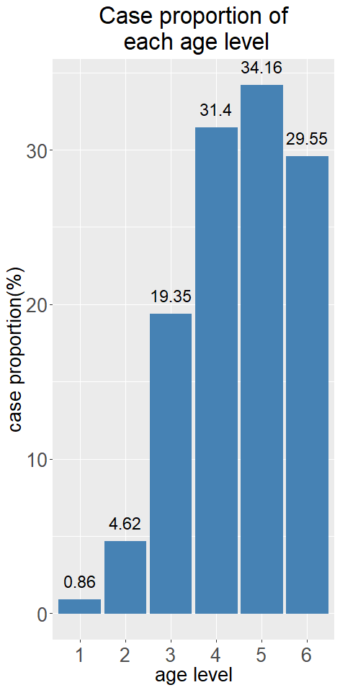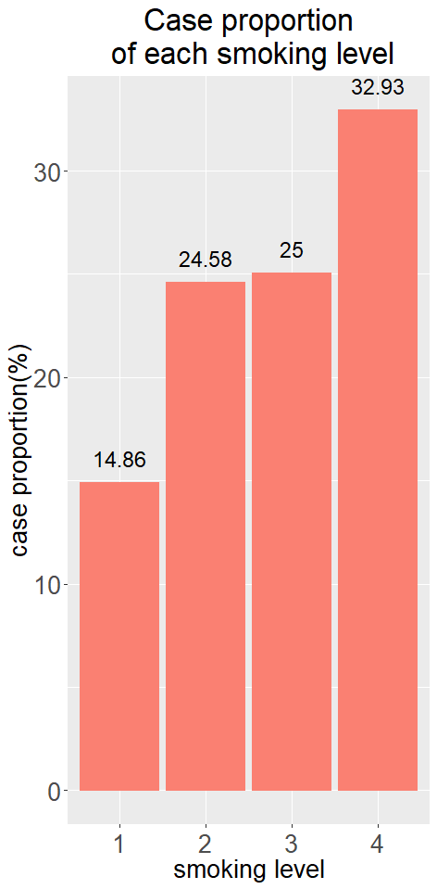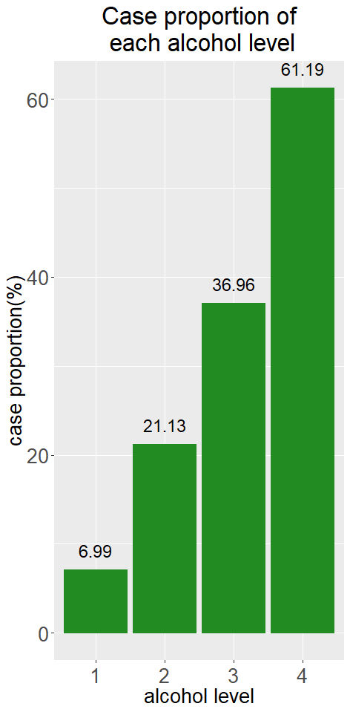

p= 1.28e-20

p= 3.40e-06

p= 5.62e-32

為了探討劑量效應關係，我們對各變項做了 Cochran－Armitage Trend Test，看有沒有隨著暴露的劑量越多，患病的比例也跟著增加，分析結果發現三個變項皆有統計顯著上的劑量-效應關係，結果如圖一所示。

三、重新分組

為了進行分層分析，將三個變項各分為兩組，分組方式是選擇分組後彼此間OR值最高及p-value較小的方式，最終以表二方式分組，OR值均達統計顯著。

|  |  |  |  |  |
| --- | --- | --- | --- | --- |
| **level** | **coding(年)** | **Age OR** | **95%C.I.** | **P-value** |
| 1(REF) | 25-34 | 1 | - | - |
| 2 | 35-44 | 5.564 | 0.70, 44.50 | 0.105630 |
| 3 | 45-54 | 27.600 | 3.75, 203.34 | **0.001129** |
| 4 | 55-64 | 52.650 | 7.22, 384.04 | **9.243e-05** |
| 5 | 65-74 | 59.669 | 8.11, 438.79 | **5.903e-05** |
| 6 | 75+ | 48.225 | 6.07, 383.04 | **0.000246** |
| **level** | **coding(克/日)** | **Smoking OR** | **95%C.I.** | **P-value** |
| 1(REF) | 0-9 | 1 | - | - |
| 2 | 10-19 | 1.86733 | 1.28, 2.74 | **0.00134** |
| 3 | 20-29 | 1.91026 | 1.20, 3.03 | **0.00599** |
| 4 | 30+ | 2.81329 | 1.67, 4.73 | **9.548e-05** |
| **level** | **coding(克/日)** | **Alcohol OR** | **95%C.I.** | **P-value** |
| 1(REF) | 0-39 | 1 | - | - |
| 2 | 40-79 | 3.565 | 2.26, 5.62 | **4.458e-08** |
| 3 | 80-119 | 7.803 | 4.68, 13.02 | **3.593e-15** |
| 4 | 120+ | 20.989 | 11.30, 39.00 | **< 2.2e-16** |

表一、crude odds ratio

|  |  |  |  |  |  |  |
| --- | --- | --- | --- | --- | --- | --- |
| **變項** | **New level** | **描述** | **Original level** | **Crude-OR** | **95% C.I.** | **P-value** |
| Age(年) | 0 | 25-34 | 1 | 1 | - | - |
|  | 1 | 35+ | 2-6 | 33.772 | 4.687, 243.363 | 0.0004775 |
| Smoking(克/日) | 0 | 0-9 | 1 | 1 | - | - |
|  | 1 | 10+ | 2-4 | 2.037 | 1.480, 2.803 | 1.263e-05 |
| Alcohol(克/日) | 0 | 0-119 | 1-3 | 1 | - | - |
|  | 1 | 120+ | 4 | 7.661 | 4.550, 12.897 | 1.84e-14 |

表二、重新分組

**四、分層分析 - 確認交互、干擾作用**

* 1. **分析步驟**
     1. **交互作用：Breslow-Day Test檢測不同分層間Adj-OR的同質性**
        1. p-value < 0.05 → 具交互作用。
        2. p-value > 0.05 → 無交互作用，以Mantel-Haenszel method估計Adj-OR。
     2. **干擾作用：比較Crude-OR與Adj-OR（或Mantel-Haenszel-OR）**
        1. 若無交互作用，比較Crude-OR與Mantel-Haenszel-OR若相差>10% → 具干擾作用
        2. 若有交互作用：
           1. 分層之Adj-OR均大於或小於Crude-OR → 具干擾作用
           2. 若Crude-OR介於分層Adj-OR間，比較其與Mantel-Haenszel-OR相差>10% → 具干擾作用
  2. **分析圖表**

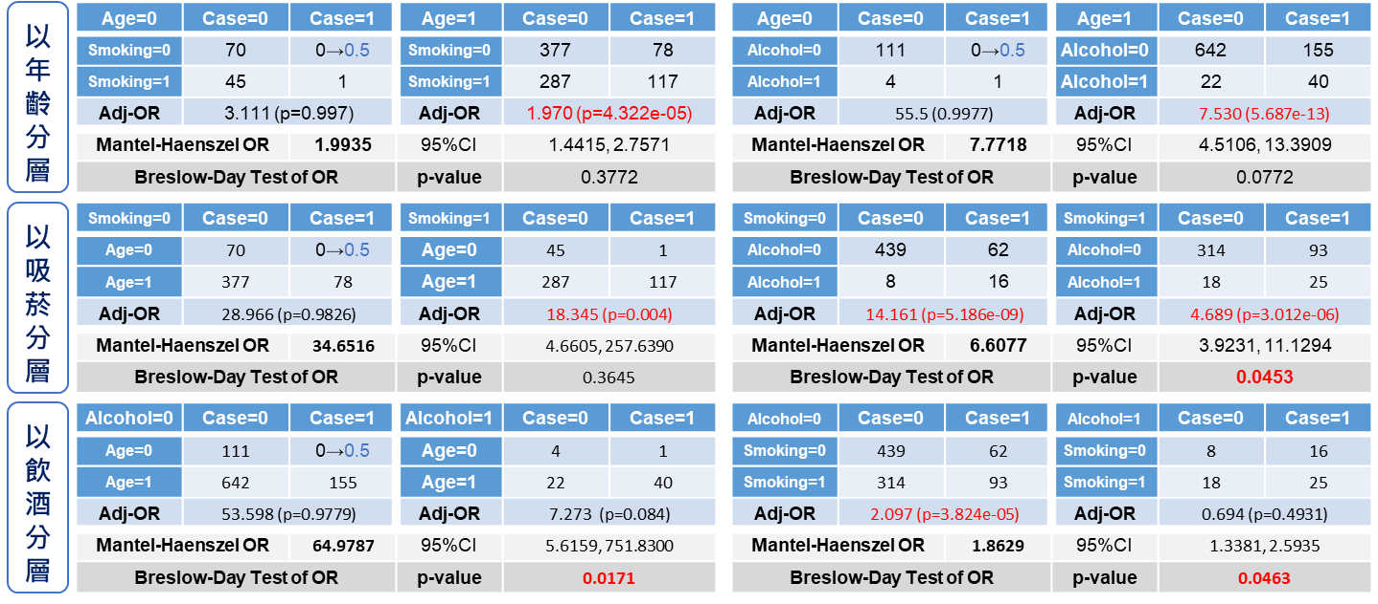

* 1. **交互作用分析結果**：使用Breslow-day test→飲酒和吸菸有交互；年齡與酒精可能交互
  2. **干擾作用分析結果**：比較Crude與Adj-OR→吸菸對喝酒有干擾；喝酒對年齡有干擾
  3. **Logistic regression model**：為了控制干擾因子與觀察交互作用
     1. 首先，用單純的倆倆因子間的交互作用項各自配置模型，以確認先前分層分析之交互作用是否顯著，結果僅**「吸菸x飲酒」**達顯著（p=0.049），確認「飲酒x年齡」無顯著交互作用。
     2. 接著，以原始分組加入「吸菸（共4組）x飲酒（共4組）」交互項，結果發現自變項「年齡（2nd組除外）、飲酒、吸菸」與**「吸菸4th組x飲酒4th組」**交互項（OR=1.052, 95%CI: 1.007, 1.468），均達統計顯著性。

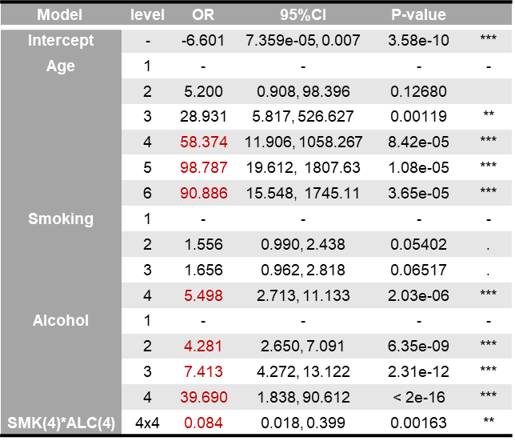

* + 1. 最後，配置如下模型，各類別幾乎皆達顯著，並且OR隨類別暴露劑量的增加而上升，符合先前觀察到的劑量效應關係。**「吸菸4th組x飲酒4th組」**交互項也呈現顯著（OR=0.084, 95%CI: [0.018, 0.399], p=0.00163）。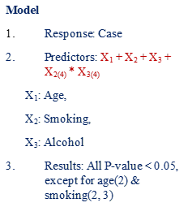

五、結論與解釋（放那個4*4的圖）

1. **抽菸與飲酒之交互作用–由 Breslow-Day Test檢測出抽煙與飲酒具交互作用，在抽菸較少之情況下，飲酒量對罹患食道癌的風險較抽菸多的情況大，其結果如下圖，但結果明顯有生物學上的問題，與其他研究也有出入，對此結果有以下幾個推測**

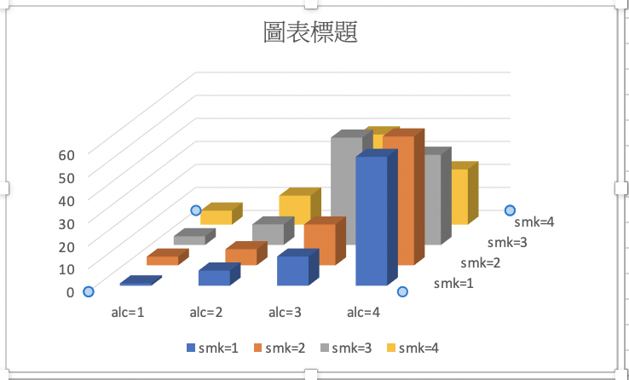

* 1. **高飲酒與高吸煙量健康問題—高飲酒與高吸煙量的人本身就可能有比較多的健康問題，因此可能在其死亡之前未能測到其食道癌之發生，導致這組之病例組樣本少，而低估高飲酒加上高吸煙量對食道癌造成之風險**
  2. **不同種類食道癌—食道癌有2種，腺癌與鱗狀上皮癌，而其中抽煙對腺癌之影響較劇，而鱗狀上皮癌則是抽菸及飲酒都有影響，因此，結果呈現出上圖之原因可能為在病例中兩種癌症都有出現，因為未去分組評估風險而造成低估高飲酒加上高吸煙量對食道癌造成之風險**
  3. **資料中沒有持續時間—資料中並無個暴露之持續時間，暴露之標準測量值為平均值，因此無法確定暴露持續時間差造成之影響，例如最高飲酒加上最高吸煙量之組的暴露持續時間可能就無相對較低的組別長，因而造成低估高飲酒加上高吸煙量對食道癌造成之風險。**

1. **干擾作用** 
   1. **吸菸對喝酒有干擾—喝越多酒的人都有比較大的機率吸更多菸，因此未控制時可能高估飲酒的風險**
   2. **喝酒對年齡有干擾—喝酒、年齡相關性不大，分層後各組風險比差異大，未控制。時可能錯估風險，不同層的飲酒情況不一樣，導致只放年齡時會被飲酒擾，然後基本上odds ratio低估高估都有可能，只是這裡是低估，然後分層之後控制了飲酒，年齡之OR就恢復**
2. **結論**
   1. **食道癌的主要危險因子：年齡、飲酒量**

**年齡越大，每日飲酒量越高，罹患食道癌的危險性越高**

**相較年齡與飲酒量，吸菸危險性較低，但仍有危險性隨每日吸菸量增高 的趨勢**

* 1. **高吸菸量(>30克/日)與高飲酒量(>120克/日)具有交互作用，飲酒對有吸菸者的效果較差**
  2. **吸菸對飲酒具有干擾作用(未控制時高估OR)**
  3. **飲酒對年齡具有干擾作用(未控制時低估OR)**
  4. **建議可在收集資料時加上暴露持續時間及病症種類分組的部分**